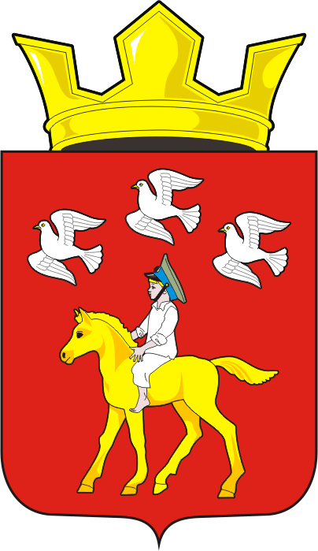

АДМИНИСТРАЦИЯ ЧЕРКАССКОГО СЕЛЬСОВЕТА САРАКТАШСКОГО РАЙОНА ОРЕНБУРГСКОЙ ОБЛАСТИ
________________П О С Т А Н О В Л Е Н И Е____________
22.12.2021 с. Черкассы № 121-п
Об отмене постановления
В соответствии с Законом Оренбургской области от 10.10.2007 № 1611/339-IV-ОЗ «О муниципальной службе в Оренбургской области», Законом Оренбургской области от 28.06.2011 № 246/36-V-ОЗ «О классных чинах муниципальных служащих в Оренбургской области, порядке их присвоения и сохранения», Законом Оренбургской области от 15.09.2008 «Об утверждении типового положения о проведении аттестации муниципальных служащих в Оренбургской области»:
1. Постановление от 06.11.2012 № 99-п «Об утверждении Положения о порядке присвоения и сохранения классных чинов муниципальным служащим муниципального образования Черкасский сельсовет Саракташского района Оренбургской области» отменить как принятое за пределами полномочий.
2. Настоящее постановление вступает в силу после дня его обнародования и подлежит размещению на официальном сайте администрации Черкасского сельсовета.
3. Контроль за исполнением настоящего постановления оставляю за собой.

Глава сельсовета Т.В. Кучугурова.

Разослано: аппарат Губернатора и Правительства Оренбургской области, прокурору района, администрация района, на сайт, в дело.

